螺絲電子秤作業指導書
OG029
编 制： 张丽丽
审 核：
核 准：
版 本： 01
制作日期：2025/11/18
修订日期：2025/11/18

发行日期：2025/11/18 实施日期：2025/11/18

格琳电子有限公司发布
未 经 许 可 不 得 翻 印

文件变更履历表
版本 | 变更章节 | 变更事项 | 拟案单位 | 拟案人 | 修订日期
1.1 |  | 文件全面升级1.1版,加封面 | 品保 | 张丽丽 | 2019.3.7

作業步驟及要領
目的：稱重工位元將封裝完畢的產品放置在報警電子稱上稱重，避免出現螺絲規格誤裝、錯裝等情況發生。

圖示

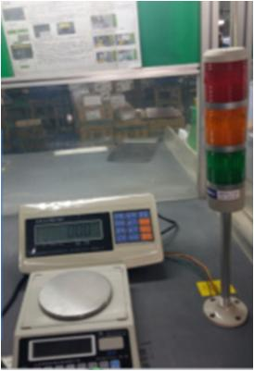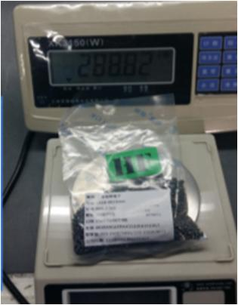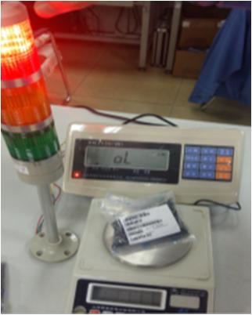
打開電子秤 秤單包毛重 重量超過設定上限，紅燈報警

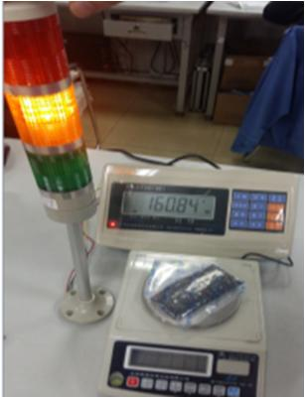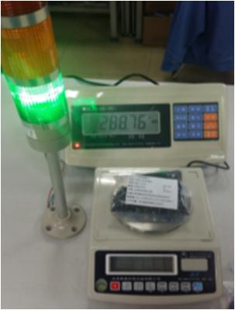
重量超過設定下限值，黃燈報警 在設定標準內物料，綠燈亮為OK

螺絲稱重報警稱使用說明：
1.按單包平均毛重+ 5g 數值做上限，單包平均毛重- 5g 數值為下限；
2.當綠燈亮起時，表示秤重物料符合要求，為正常品；反之當紅燈或黃燈亮起時，需由品保進行單獨確認。
3.開箱後每包進行秤重確認。
設定報警： 上限值：平均毛重值 +5 g（紅燈警示）
下限值: 平均毛重值 - 5 g（黃燈警示）
合格值為：平均值±5 g（綠燈）

注意事項
1.避免在強風，震動，強電波，強磁場等場所使用。
2.避免陽光折射，高溫，高溼（浸水），延長使用壽命。

